臺北市立弘道國中114學年度七年級新生銜接營實施計畫
- 依據：1.十二年國民基本教育課程綱要。
2.臺北市公私立國民中學課後學習輔導實施要點。
- 目的：1.指導學生適應國中課程，建立正確學習態度。
2.加強學生之語文、數學及體能，奠定學習的良好根基。
3.培養學生擅用時間以充實自己能力之好習慣。
- 參加對象：弘道國中七年級新鮮人自由申請。
- 師資安排：本校教師為主。
- 上課方式：
1.依報名順序採隨機分班教學，每班人數約29至32人。
2.暑期分組名單於8月1日前公佈於本校川堂及本校網站上。
- 上課時間：114年8月5日(二)至114年8月14日(四)
節次 | 第1節 | 第2節 | 第3節 | 第4節 | 第5節 | 打掃
時間 | 07:50～  08:35 | 08:45～  09:30 | 09:40～  10:25 | 10:35～  11:20 | 11:30～  12:15 | 12:15~
- 上課科目：學習指導8節、國文7節、英語7節、數學7節、體能活動6節、資訊科技5節，共40節，共1200元。
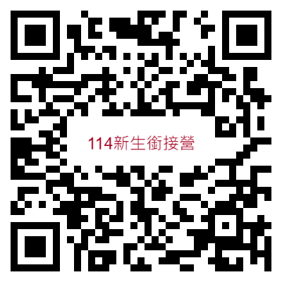
- 報名：於114年7月25日前，線上填寫報名表。
報名網址：https://forms.gle/FHR3R8Dn4UR7RtA99

- 繳費：於114年8月5日(二)上課當天發放三聯單繳費。※經政府核定有案之低收入戶或清寒學生得免繳或酌減費用(請備齊相關証明文件於7月25日前，線上報名並上傳相關文件)。
- 本計畫經 校長核定後實施，修正時亦同。

